9月11日（月曜日）大阪府新別館南館（大研修室）にて「平成29年度 第２回『教育コミュニティづくりに係るコーディネーター研修』」を開催しました。前回に引き続き「協働」をテーマに、先進的な取組みの講演や企業・団体との交流、子どもの安全に関する講演を実施しました。
平成29年度 第2回「教育コミュニティづくりに係るコーディネーター研修」を開催しました！
１．日 時 平成29年9月11日（月曜日）13時40分～16時50分
２．会 場 大阪府新別館南館 8階 大研修室
３．参加者 教育コミュニティづくりに関するコーディネーター・学校関係者・行政担当者 等 約200名

１．講演 「地域創生に繋げる学校と地域の連携・協働」
講師：NPO法人まちと学校のみらい 代表理事 竹原 和泉 氏
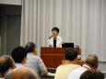
ご自身の実践をもとに、地域と学校の協働のポイント、コーディネーターの役割についてお話いただきました。

（参加者の感想から）
・コーディネーターの役割がすごく大事であると改めて感じました。
・「現場に宇宙がある」という言葉に共感しました。

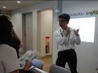
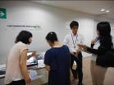
２．ブース交流 「教育コミュニティづくり協力企業・団体の紹介」
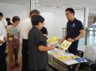
放課後子ども教室等に協力いただいている企業・団体の方々よりブースで、参加者へ、出前プログラムの紹介をいただきました。後半の講師の武田様にもブースを出していただきました。
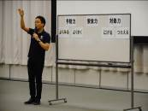
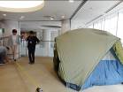  府立少年自然の家 | 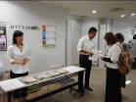  NTTドコモ関西 | 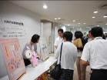  大阪府統計課 | 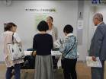  不二製油グループ本社
ｾﾌﾞﾝｰｲﾚﾌﾞﾝ･ｼﾞｬﾊﾟﾝ | 大阪府動物愛護管理ｾﾝﾀｰ | 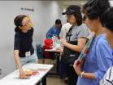  泉佐野保健所 | 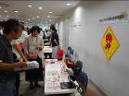  大阪いずみ市民生協
３．講演 「うさぎママの安全パトロール教室」
講師：（株）ベアラビット 代表・うさぎママの安全パトロール教室 主宰
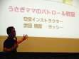
武田 信彦 氏（安全インストラクター）
地域の安全見守りのポイントや子ども自身が自分を守るためのポイントなど、楽しく教えていただきました。

（参加者の感想から）
・すぐに活用できるので勉強になりました。
・防犯について早速実践していこうと思いました。

次回（第3回）は1月開催予定です。

